# **Лабораторна робота №8**

Завдання 1

УМОВА:

Визначити кількість додатних елементів матриці з першим парним і другим

Текст програми:

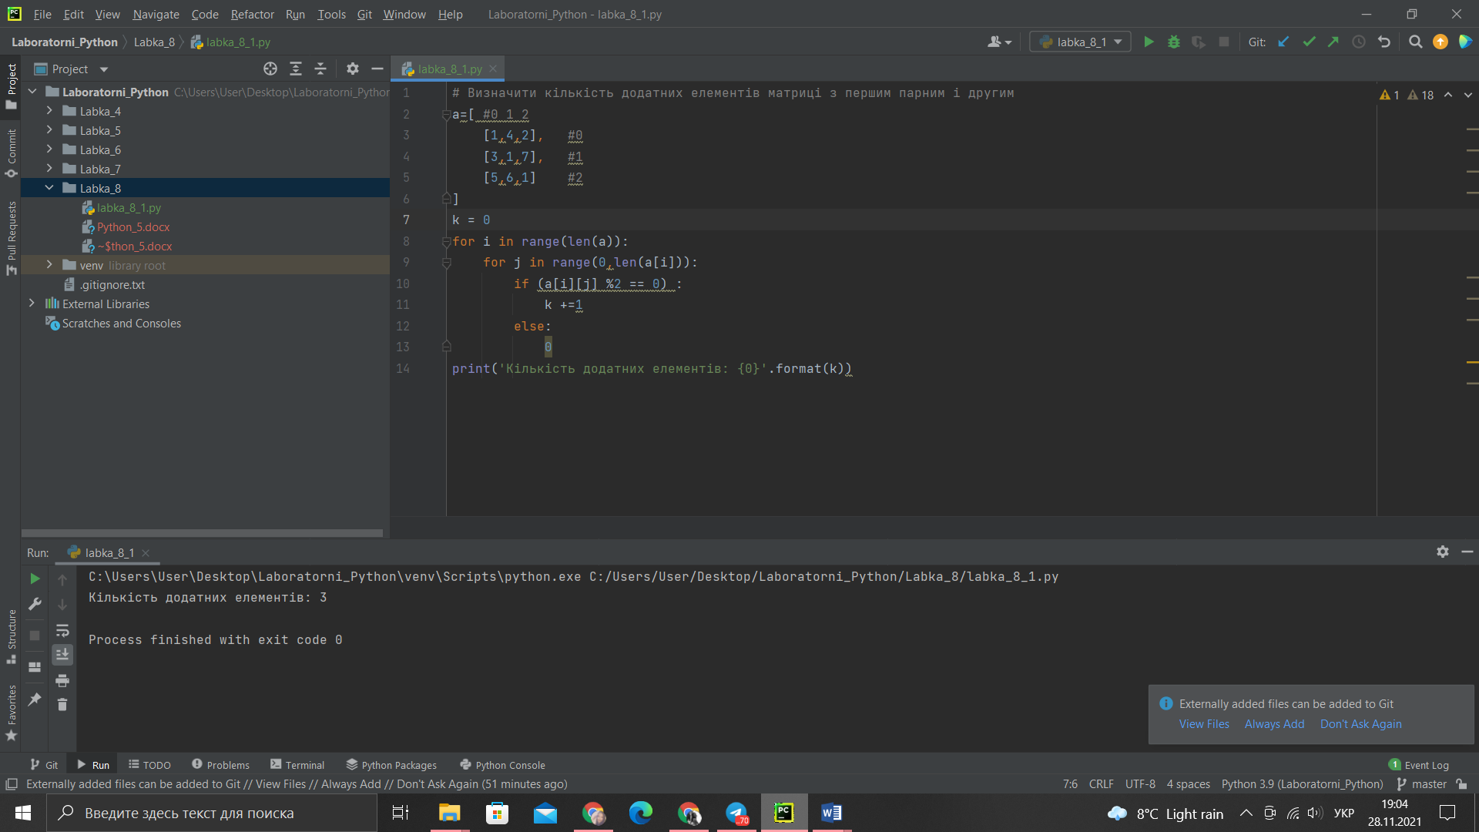

Контрольні приклади:



Завдання 2

УМОВА:

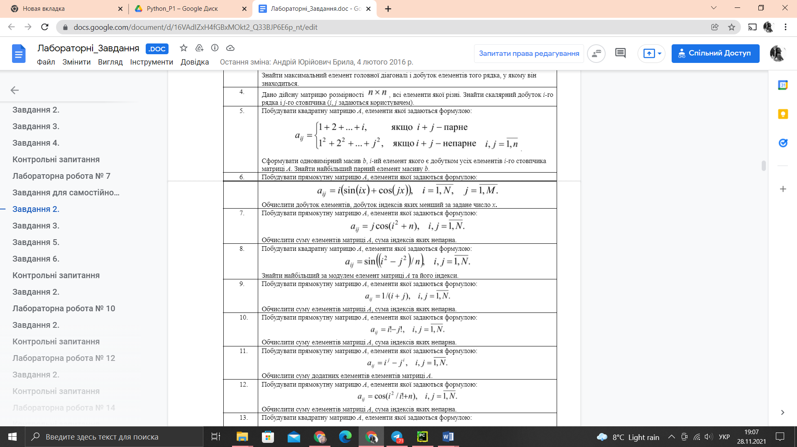

Текст програми:

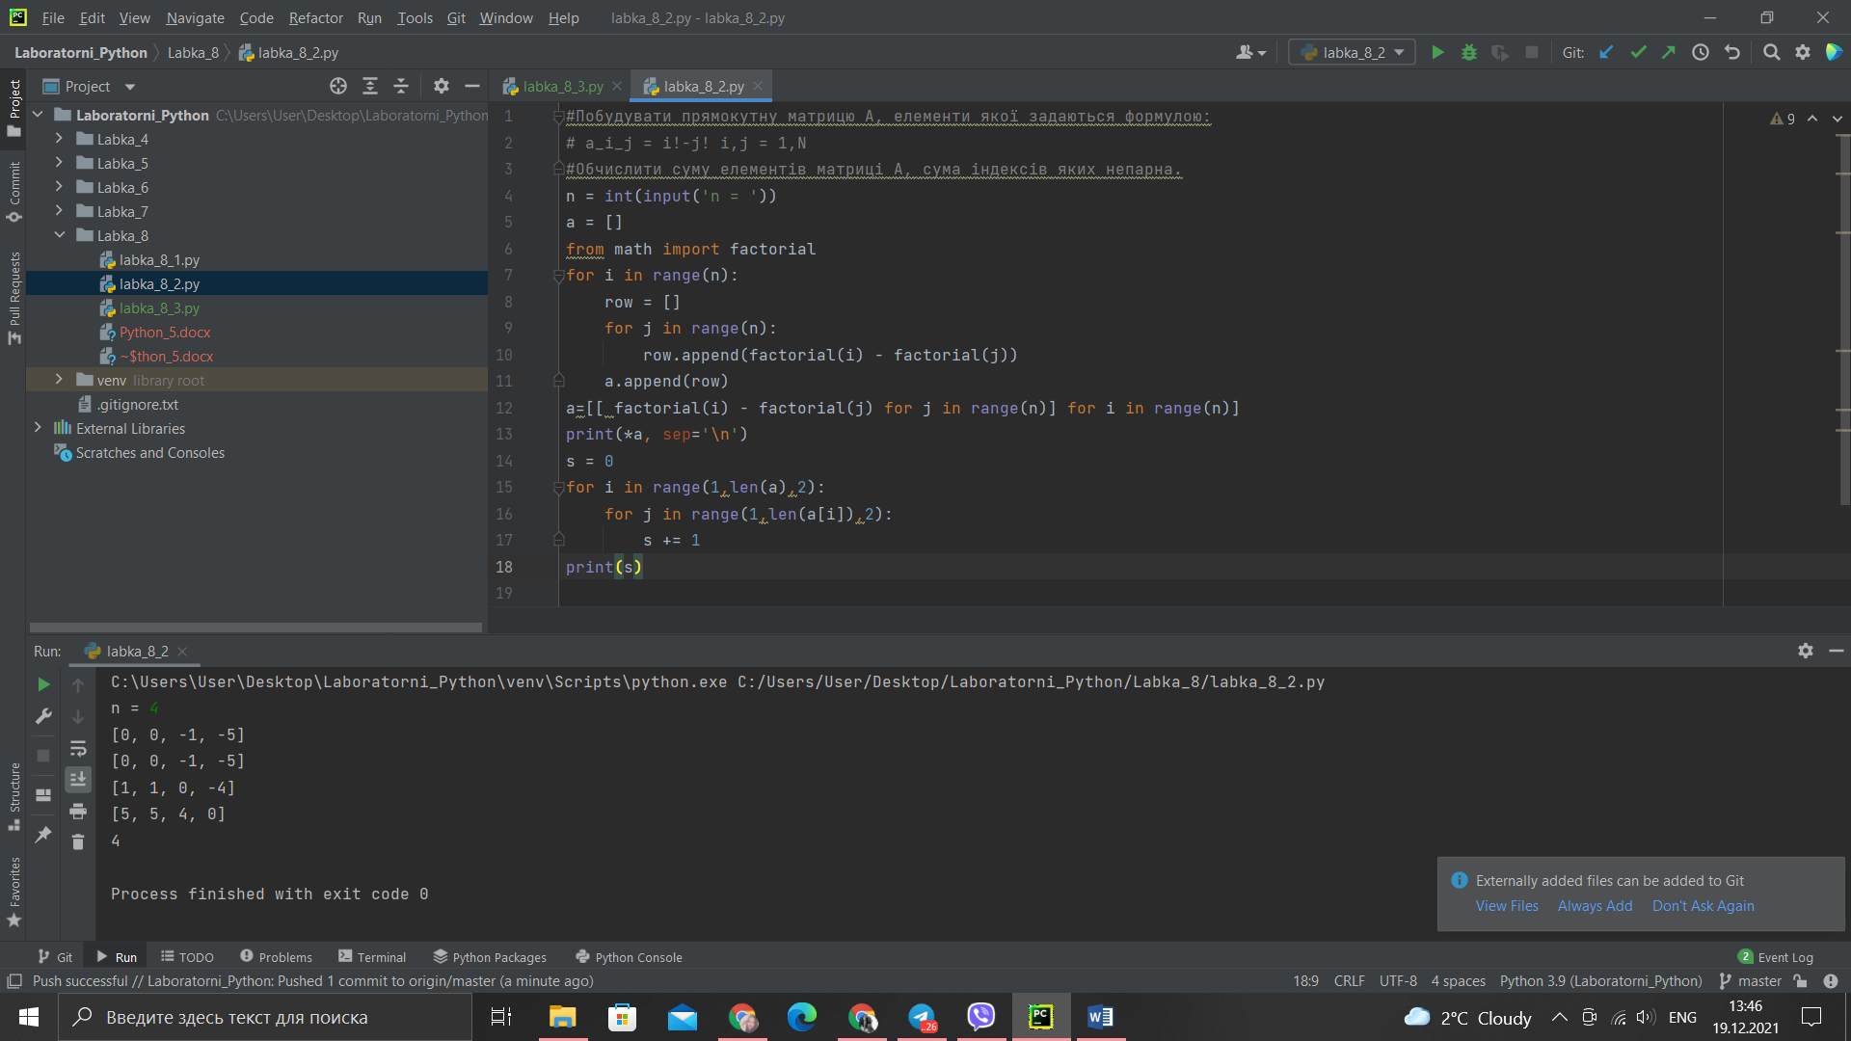

Контрольні приклади:



Завдання 3

УМОВА:

Дано матрицю https://lh5.googleusercontent.com/SY1LbhBYTEn8p-INdT54ZHDRHeXmfbWG9j8JmKCdGATAIJlV5-l8pyudyIR7pbJPoTejp6-G0QSXLFVuCL58On71SQfcFcAmmMDmRl_Armk_a_kMi85BZC-p3qBKro1SVdfX65c. Звести дану матрицю до нижньої трикутної матриці.

Текст програми:

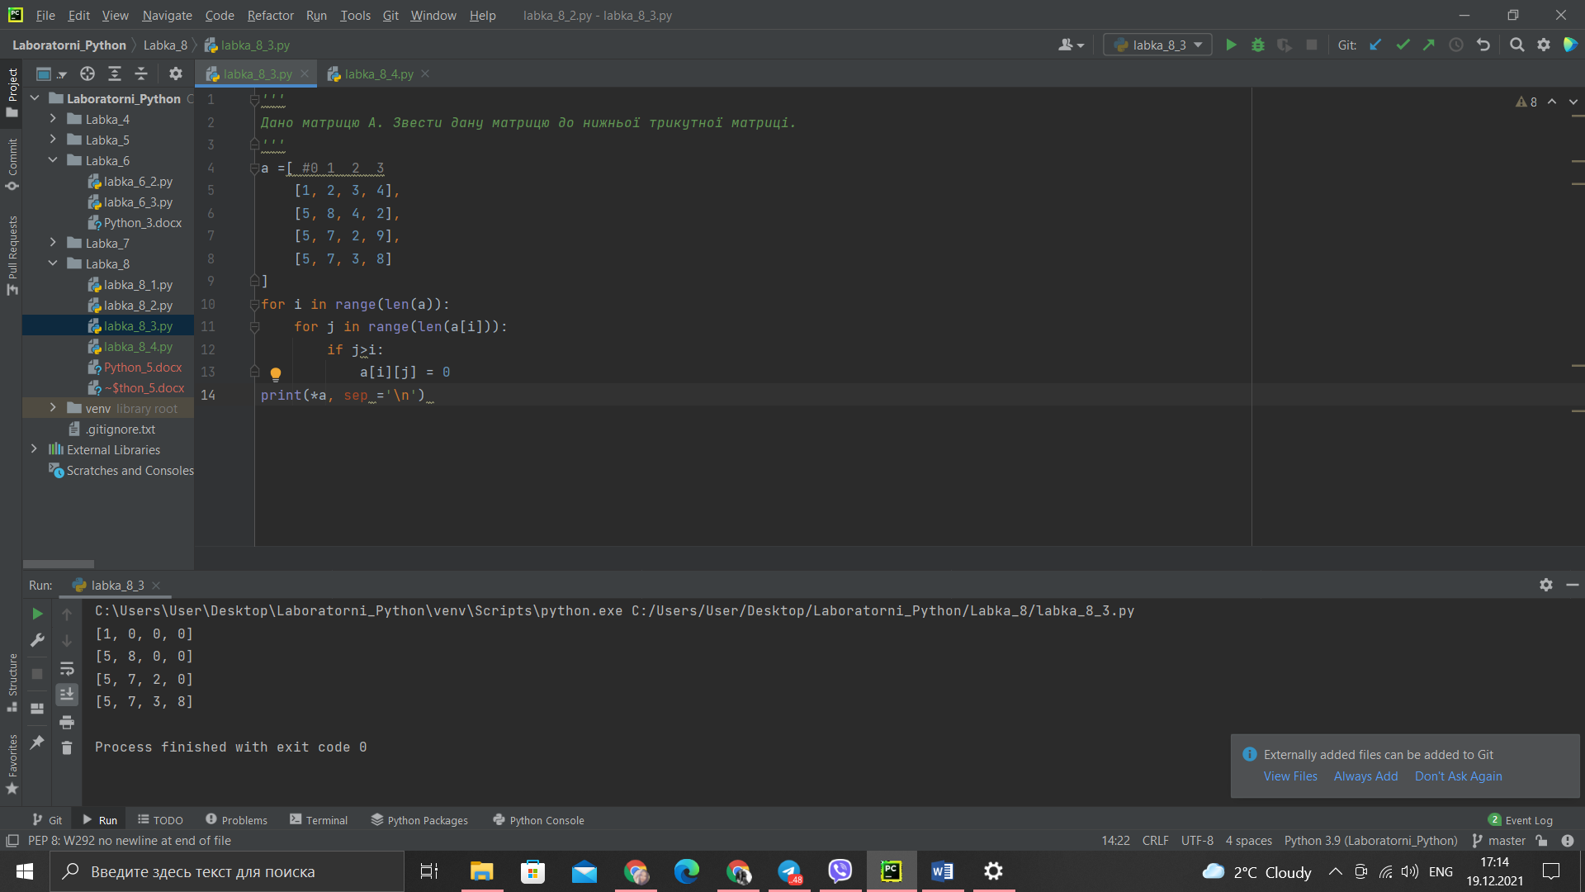

Контрольні приклади:



Завдання 4

УМОВА:

Розмістити елементи діагоналі матриці у порядку спадання.

Текст програми:

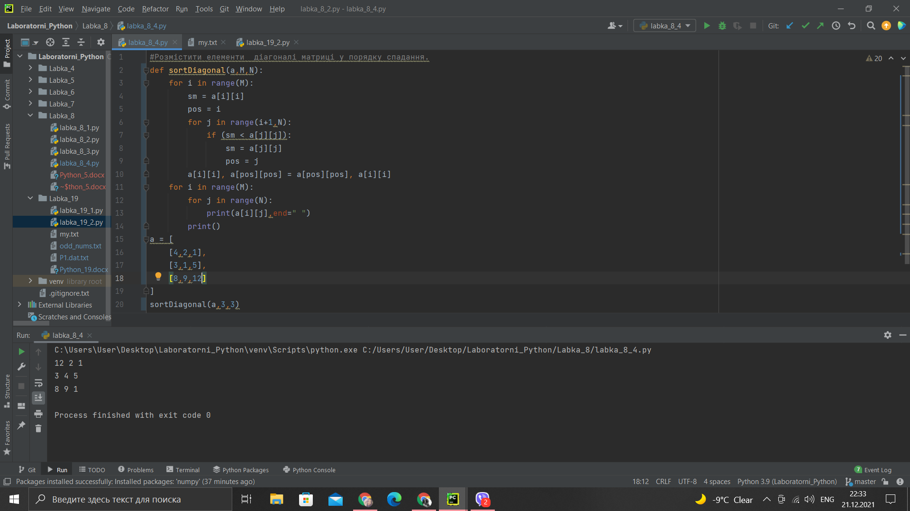

Контрольні приклади:



Завдання 5

УМОВА:

Сусідами елемента матриці називаються елементи, хоча б один індекс яких відрізняється на 1 від заданого. Елемент матриці називається локальним мінімумом, якщо він строго менший від своїх сусідів. Знайти кількість локальних мінімумів у заданій матриці.

Текст програми:

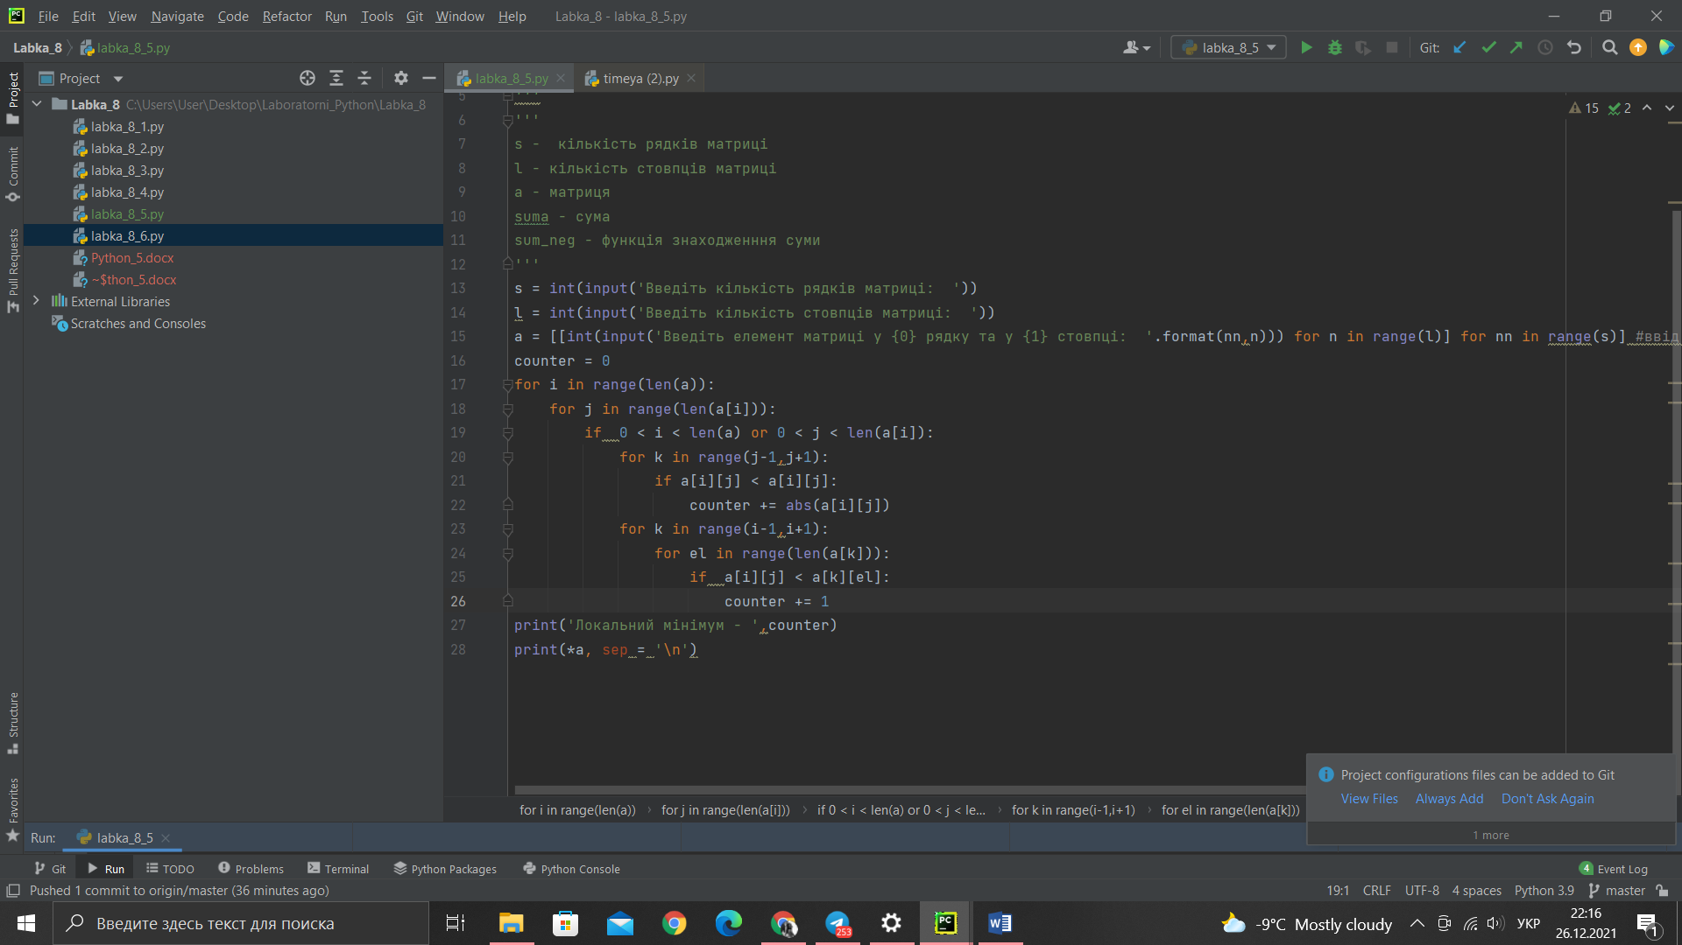

Контрольні приклади:

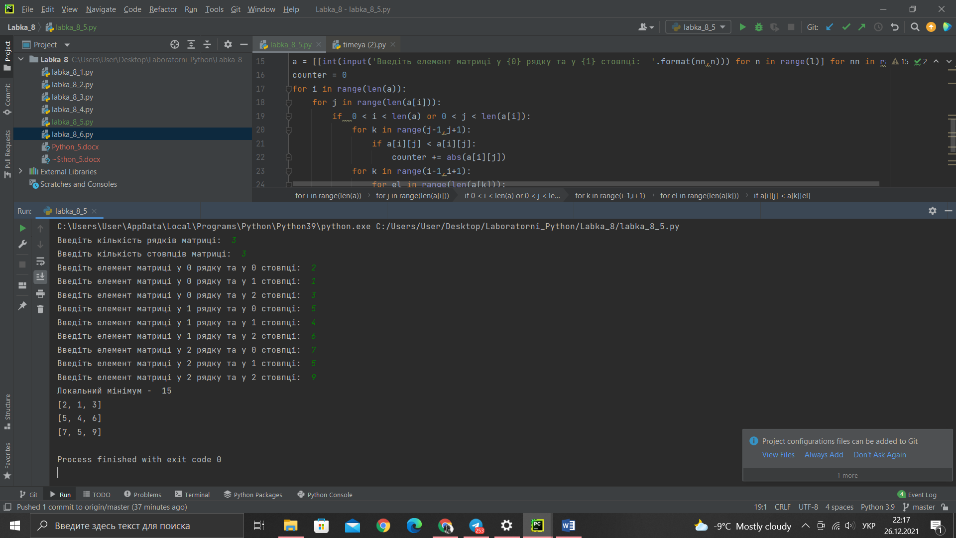

Завдання 6

УМОВА:

Сусідами елемента матриці називаються елементи, хоча б один індекс яких відрізняється на 1 від заданого. Елемент матриці називається локальним мінімумом, якщо він строго менший від своїх сусідів. Знайти суму модулів елементів, розташованих вище головної діагоналі

Текст програми:

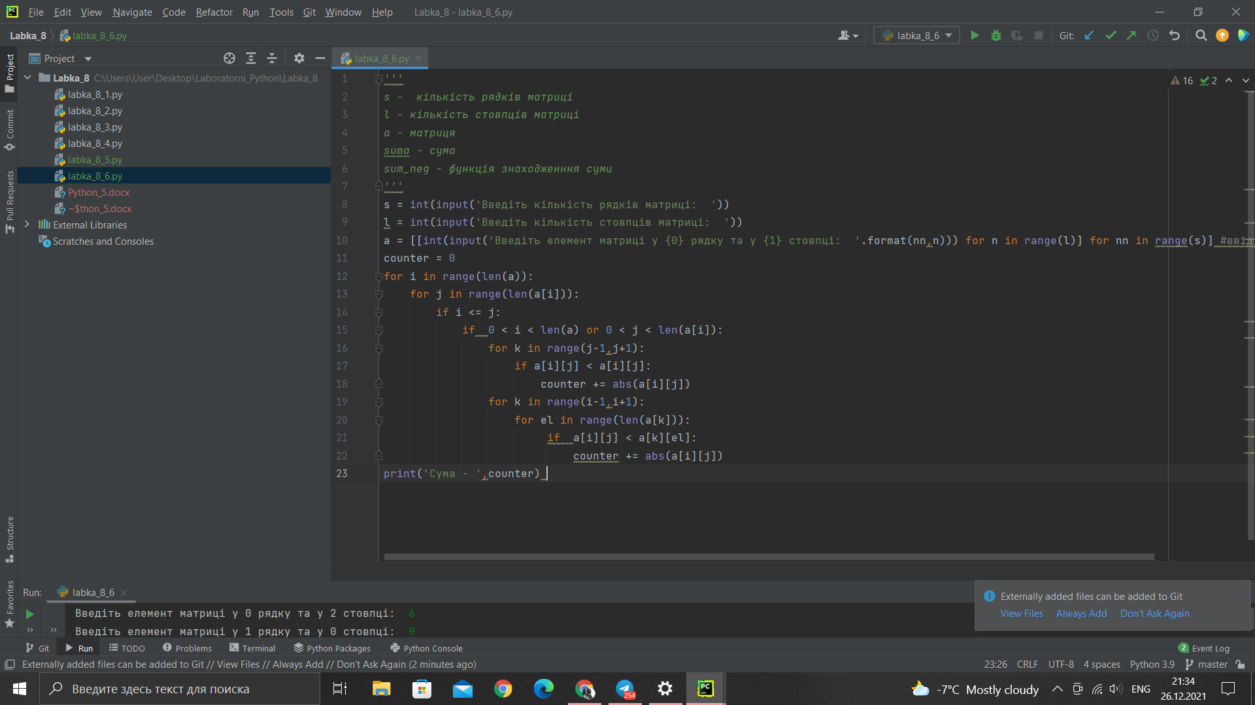

Контрольні приклади:

